Thème 3 : Création de valeur et performance
Question de gestion cible :
Peut-on mesurer la contribution de chaque acteur à la création de valeur ?
Notions étudiées : valeur financière
Chapitre 12 : La valeur financière

Support : Exercices de synthèse

Exercice n°1 : Mesurer la valeur financière d’une entreprise
L’entreprise Epicétout réalise divers mélanges d’épices qu’elle commercialise. Le comptable vous fournit le bilan de l’année N et de l’année N-1.

Questions

1 – En vous appuyant sur le doc 1, retrouvez la valeur financière fondée sur le revenu de l’année N. L’entreprise a-t-elle créé de la valeur cette année-là ? Justifiez votre réponse.
2 - Même question pour l’année N-1.
3 – Rappelez à quoi correspondent les réserves. De combien ont-elles augmenté entre N-1 et N ?
Déduisez-en le montant total et par action des dividendes à ses actionnaires ? Justifiez votre réponse.
4 – En N, l’entreprise peut-elle verser des dividendes à ses actionnaires ? Justifiez votre réponse.
5 – Calculez la valeur financière fondée sur le patrimoine de l’entreprise en N et en N-1.
6 – Justifiez la diminution du patrimoine de l’entreprise en N et N-1.
7 – Les actionnaires vous demandent de justifier les pertes réalisées l’année N. Précisez quel document comptable vous aurait permis de leur répondre.

Document 1 : Bilan de l’entreprise Epicétout (en euros)
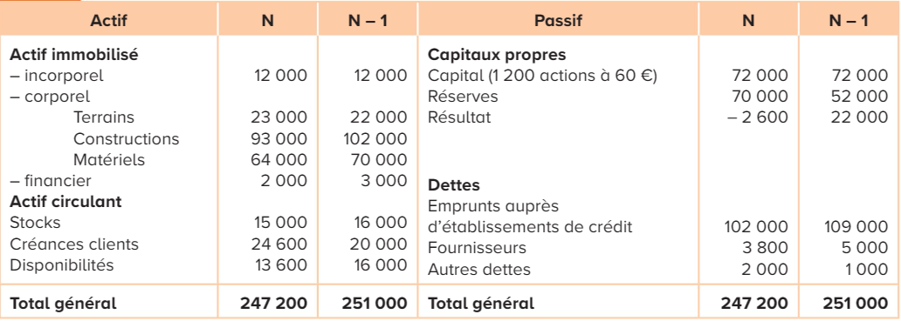

…………………………………………………………………………………………………………………………………………………………………………………………………………………………………………………………………………………………………………………………
……………………………………………………………………………………………………………………………………………………………………………………………………………………………………………………………………………………………………………………………………………………………………………………………………………………………………………………………………………………………………………………………………………………………………………………………………………………………………………………
…………………………………………………………………………………………………………………………………………………………………………………………………………………………………………………………………………………………………………………………
…………………………………………………………………………………………………………………………………………………………………………………………………………………………………………………………………………………………………………………………
…………………………………………………………………………………………………………………………………………………………………………………………………………………………………………………………………………………………………………………………
…………………………………………………………………………………………………………………………………………………………………………………………………………………………………………………………………………………………………………………………
…………………………………………………………………………………………………………………………………………………………………………………………………………………………………………………………………………………………………………………………
…………………………………………………………………………………………………………………………………………………………………………………………………………………………………………………………………………………………………………………………
…………………………………………………………………………………………………………………………………………………………………………………………………………………………………………………………………………………………………………………………
…………………………………………………………………………………………………………………………………………………………………………………………………………………………………………………………………………………………………………………………
…………………………………………………………………………………………………………………………………………………………………………………………………………………………………………………………………………………………………………………………
…………………………………………………………………………………………………………………………………………………………………………………………………………………………………………………………………………………………………………………………
…………………………………………………………………………………………………………………………………………………………………………………………………………………………………………………………………………………………………………………………
…………………………………………………………………………………………………………………………………………………………………………………………………………………………………………………………………………………………………………………………
…………………………………………………………………………………………………………………………………………………………………………………………………………………………………………………………………………………………………………………………
…………………………………………………………………………………………………………………………………………………………………………………………………………………………………………………………………………………………………………………………
…………………………………………………………………………………………………………………………………………………………………………………………………………………………………………………………………………………………………………………………
…………………………………………………………………………………………………………………………………………………………………………………………………………………………………………………………………………………………………………………………
Exercice n°2 : Réaliser un tableau d’amortissement d’un matériel
Question

1 – Complétez les deux cases vides dans le tableau d’information.
2 – Si l’exercice comptable avait démarré le 1/03/2020, cela aurait-il modifié la réponse à la question 1 ?
3 – Calculez l’amortissement pour l’année N. Que pouvez-vous en déduire sur l’amortissement de la dernière année ?
4 – Réalisez le tableau d’amortissement du bien acquis par Epicétout.
Année | VNC Début d’exercice | Amortissement | Cumul amortissement | VNC fin d’exercice

L’entreprise Epicétout vient d’investir dans une nouvelle machine plus performante. Elle souhaite l’amortir. Voici les informations nécessaires à la réalisation du tableau d’amortissement de la machine.
Informations :
Détails
Valeur du bien | 20 000
Durée de l’amortissement en année | 5
Date d’acquisition du bien | 1er mai 2020
Date du début d’exercice | 1er janvier 2020
Durée d’utilisation de la 1ère année en mois
Durée d’utilisation de la dernière année en mois

…………………………………………………………………………………………………………………………………………………………………………………………………………………………………………………………………………………………………………………………
…………………………………………………………………………………………………………………………………………………………………………………………………………………………………………………………………………………………………………………………
…………………………………………………………………………………………………………………………………………………………………………………………………………………………………………………………………………………………………………………………
…………………………………………………………………………………………………………………………………………………………………………………………………………………………………………………………………………………………………………………………
…………………………………………………………………………………………………………………………………………………………………………………………………………………………………………………………………………………………………………………………
…………………………………………………………………………………………………………………………………………………………………………………………………………………………………………………………………………………………………………………………
…………………………………………………………………………………………………………………………………………………………………………………………………………………………………………………………………………………………………………………………
…………………………………………………………………………………………………………………………………………………………………………………………………………………………………………………………………………………………………………………………
…………………………………………………………………………………………………………………………………………………………………………………………………………………………………………………………………………………………………………………………
…………………………………………………………………………………………………………………………………………………………………………………………………………………………………………………………………………………………………………………………

Tableau d’amortissement :

